Министерство образования Оренбургской области
Государственное автономное профессиональное образовательное учреждение
«Техникум транспорта г. Орска имени Героя России С.А. Солнечникова»

РАССМОТРЕНО  ПЦК специальных дисциплин  техники наземного транспорта  Протокол №__ от «___»________20 г.  Председатель________Н.В. Новикова | УТВЕРЖДАЮ  Зам. директора по УР  ___________Т.В.Ткаченко  «_____»_________20 г.

МЕТОДИЧЕСКИЕ РЕКОМЕНДАЦИИ
ПО ПРОВЕДЕНИЮ ЛАБОРАТОРНОГО ЗАНЯТИЯ
ОПД «ОХРАНА ТРУДА»
ПО ТЕМЕ: «ЗАЩИТА ОТ ИОНИЗИРУЮЩИХ ИЗЛУЧЕНИЙ:
ИССЛЕДОВАНИЕ ИОНИЗИРУЮЩИХ ИЗЛУЧЕНИЙ И РАЗРАБОТКА МЕР ЗАЩИТЫ»
для специальности среднего профессионального образования
23.02.06 Техническая эксплуатация подвижного состава железных дорог
23.02.03 Техническое обслуживание и ремонт автомобильного транспорта
27.02.03 Автоматика и телемеханика на транспорте
23.02.01 Организация перевозок и управление на транспорте (железнодорожный транспорт)
23.02.01 Организация перевозок и управление на транспорте (автомобильный транспорт)
19.02.10 Технология продукции общественного питания

для профессии среднего профессионального образования
23.01.03 Автомеханик
23.01.07 Машинист крана (крановщик)
23.01.09 Машинист локомотива
23.01.10 Слесарь по обслуживанию и ремонту подвижного состава

Разработал: преподаватель высшей категории Н.В.Новикова

г. Орск, 2019 год

Тема: Защита от ионизирующих излучений
Лабораторное занятие: Исследование ионизирующих излучений и разработка мер защиты

Цель работы:
1) Ознакомиться с опасностью ионизирующих излучений, их нормированием, методами измерения.
2) Измерить мощность Р и у излучений.
3) Рассчитать защитные экраны для р излучения.
4) Сделать выводы.

Содержание работы

В процессе выполнения лабораторной работы студенты должны:
• ознакомиться с видами ионизирующих излучений, их биологическим действием на человека, нормированием ионизирующих излучений;
• провести замеры ИИ и сравнить их с нормативными;
• сделать выводы и написать отчет.

Приборы контроля ионизирующего излучения

Для обнаружения и измерения ИИ используют следующие методы: фотографический, сцинтилляционный, химический, ионизационный.
Работа большинства приборов основывается на использовании ионизационного метода.
Службы гражданской обороны предприятий укомплектованы следующими приборами:
• комплекты дозиметров ДП-22В и ДП-24 с дозиметрами карманными прямопоказывающими ДКП-50А, измеряющими экспозиционную дозу гамма-излучения от 0 до 50 Рентген;
• комплект индивидуальных дозиметров ИД, измеряющих поглощенную дозу гамма-нейтронного излучения от 20 до 500 Рад;
• измерители мощности дозы ДП-5А (Б, В), измеряющие дозы излучений от 0,05 мР/ч до 200 Р/ч;
• измерители мощности дозы ИМД-1Р, измеряющие мощностьдозы и излучений от 0,01 мР/ч до 99 Р/ч.
Можно пользоваться и другими приборами: «Белла», ИР-2Б, «Припять», «Сосна», «Невский», «Ладога» и др.
В работе используется прибор ДП-5А. Порядок работы с ним дан на крышке футляра. Общий вид панели приведен на рис.

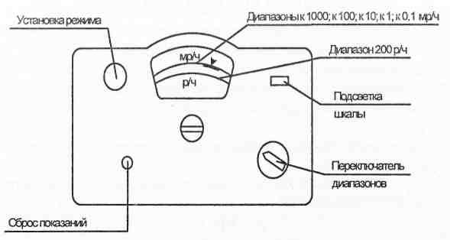

Рис. Панель прибора ДП-5А

Порядок выполнения работы

1) С помощью прибора ДП-5А (см. рис.) измерить мощность дозы гамма-излучения (у -фон) в помещении лаборатории, данные занести в табл. 7.21
(1 Р/ч для бета-, гамма- и рентгеновского излучения соответствует 1 Бэр/ч и 1 рад/ч).)
2) Этим же прибором измерить мощность бета-излучения на расстоянии 1 см от источника и занести данные в табл. 7.21
3) Между источником и измерительным окном установить экраны из различных материалов и измерить мощность дозы за экраном, данные записать в табл.

Таблица Результаты экспериментальных измерений

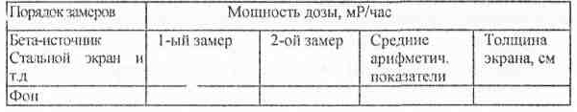

4) Рассчитать линейный коэффициент ослабления К_{л} для B и Yизлучений по формуле

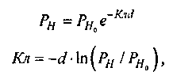
_{где}
р_{н}- мощность дозы за экраном, м/Бэр/ч;
р_{но} - мощность дозы без экрана, м/Бэр/ч;
К_{л} - линейный коэффициент ослабления, см;
d - толщина экрана, см.

5) Рассчитать необходимую толщину экрана по формуле
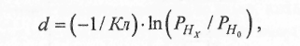
гдеРнх - нормированное значение мощности эквивалентной дозы, Бэр/ч;
6) Рассчитать возможную дозу (3-облучения с экраном и без него за год по соотношению
гдеt - время работы за год.
7) Рассчитать возможную дозу гамма-облучения и сравнить с нормами (см. табл.).
8) Сделать выводы.

СОДЕРЖАНИЕ ОТЧЕТА

1) Тема и цель работы.
2) Общие сведения об ионизирующих излучениях.
3) Характеристика прибора ДП-5А. Порядок работы с ним.
4) Результаты экспериментальных измерений.
5) Расчет необходимой толщины экрана.
6) Дать сравнение полученных материалов с нормативными требованиями.
7) Сделать выводы.

КОНТРОЛЬНЫЕ ВОПРОСЫ

1) Что такое ионизирующее излучение? Какие виды ИИ Вам известны?
2) Единицы измерения ИИ. Активность, дозы (экспозиционная, поглощенная, эквивалентная, эффективная), мощность доз.
3) Чем опасны ИИ?
4) Назовите категории облучаемых лиц.
5) Какие нормы регламентируют облучение?
6) Что такое основные дозовые пределы?
7) Назовите критерии для принятия неотложных мер при авариях.
8) На каких принципах основаны способы измерения ионизирующих излучений?
9) Какие приборы использовались в работе?
10)Соответствуют ли полученные значения бета- и гамма-облучения нормативным показателям?
11)Как осуществляется защита от ионизирующих излучений?

